Урок № 15.
Тема: Интеграционные процессы в ЕС.
Перемены в Восточной Европе в к.20 – н. 21вв.
Д/з: История /П.С. Самыгин[и др.], Ростов н/Д,стр.438 – 443.
1. Понятие «интеграция».
Интеграция – процесс взаимного приспособления, расширения экономического и производственного сотрудничества, объединения национальных хозяйств двух или более государств, высокая форма интернационализации хозяйственной жизни, ведущая к формированию единого хозяйственного комплекса;
- процесс сближения и сращивания экономик различных стран в целях решения крупных экономических задач на базе международного разделения и кооперации труда, формирования глубоких и устойчивых связей в отраслях экономики, науки и техники, расширения и укрепления международного рынка.
Интеграция требует современного уровня развития производительных сил, необходимости решения масштабных задач (например, экологических), повышения экономической эффективности производства, формирования оптимальных интернациональных производств.
2. Новый этап НТР и интеграция.
Со 2-й половины 70-х гг. в связи с изобретением микропроцессоров, развитием гибких производственных систем и электронно-вычислительной техники, с достижениями биотехнологии и генной инженерии открылся новый этап научно-технического прогресса => автоматизация труда вплоть до создания заводов-автоматов – «безлюдных» производств:
(наука + техника = наука как производительная сила).
Микропроцессор - процессор (устройство, отвечающее за выполнение арифметических, логических операций и операций управления, записанных в машинном коде), реализованный в виде одной микросхемы или комплекта из нескольких специализированных микросхем (в отличие от реализации процессора в виде электрической схемы на элементной базе общего назначения или в виде программной модели). Первые микропроцессоры появились в 1970-х годах и применялись в электронных калькуляторах, в них использовалась двоично-десятичная арифметика 4-битных слов. Вскоре их стали встраивать и в другие устройства, например, терминалы, принтеры и различную автоматику. Доступные 8-битные микропроцессоры с 16-битной адресацией позволили в середине 1970-х годов создать первые бытовые микрокомпьютеры.
Значение: повышается эффективность производства, улучшается качество продукции, её надёжность, сокращается её стоимость, время производства и введения в жизнь. Происходит смена экстенсивного типа производства интенсивным с энергосберегающей и ресурсосберегающей технологией во всех сферах производства, в управлении, в конструкторских, банковских, научных, медицинских и др. учреждениях. В с/х компьютер становится важным подспорьем в производстве…
Стержнем этой НТР является информационная технология (информатика, микроэлектроника и телекоммуникации) …
Эти перемены и революции в информационной технологии происходят в глобальном масштабе, минуя национальные границы. В перспективе создаётся новое международное разделение труда.
Транснациональные корпорации и интеграция экономик в ряде регионов мира создают условия для глобального распространения новой технологии, новых систем управления…
3. Особенности глобальных экономик.
Глобализация экономики является одной из важнейших особенностей развития мирового хозяйства (с к. 20в.) Выражается в вовлечении во всемирный рынок товаров и услуг всё большего числа стран. Появляется «мировой потребитель». Продукция становится обезличенной, Глобализация экономики ведёт к росту взаимозависимости национальных экономик, влияя на возможность правительств осуществлять автономную политик => необходимость координации и международной кооперации, либерализации торговли.
4. Перемены в Восточной Европе (составить по плану краткий конспект самостоятельно стр.438 – 443 ):
а). Особенности политических и экономических преобразований в странах Восточной и Юго-Восточной Европы в к. 20 – н.21вв.
(Учебник «Мир в ХХ веке». Сороко-Цюпа. М., 2016, с. 268);
б). «Шоковая терапия» и её последствия в зарубежных странах (с. 268 – 271, глава ХVII. «Мир в ХХ веке» и материалы Интернета).
в). Польша в современных интеграционных процессах;
г). Страны Центральной Европы в современных интеграционных процессах;
д). Страны Юго-Восточной Европы в современных интеграционных процессах.
Просмотреть документальный видеоролик: Европа в конце ХХ века. Территориальные изменения. youtube.com — источник видео. 2 фев. 2016 HD. Европа, Европа ХХ век, Распад СССР, Чехословакия, Югославия, Развал СССР, Европа в конце ХХ века, Карта Европы, Территориальные изменения в Европе...
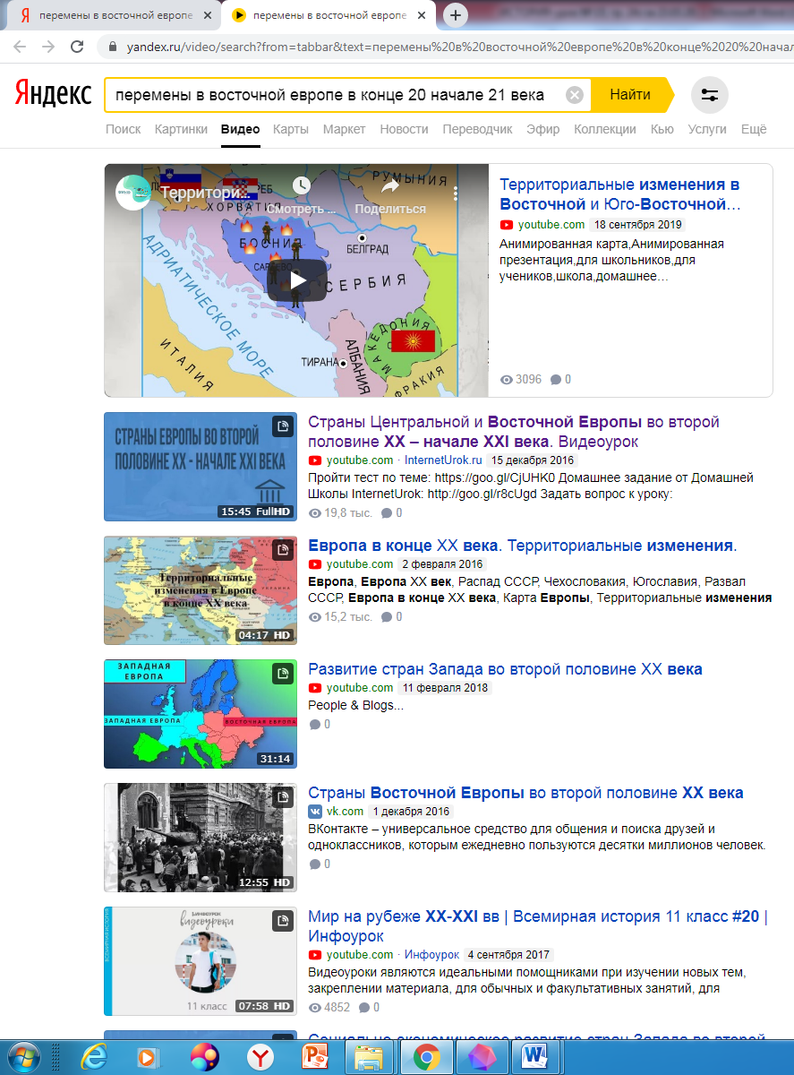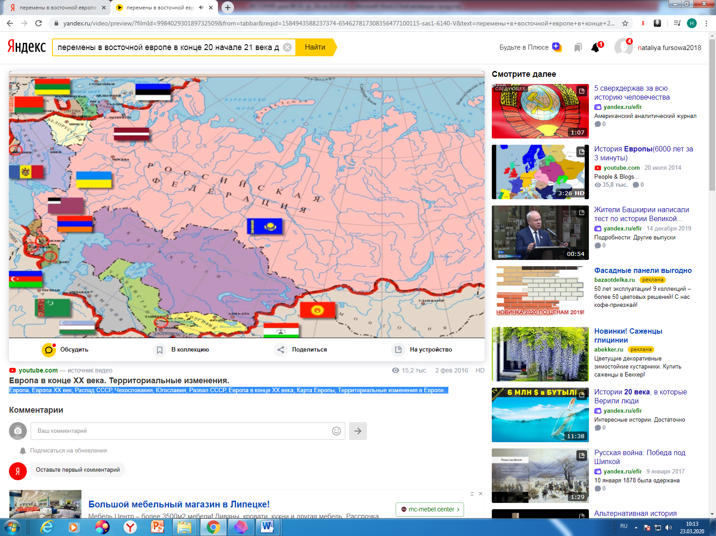

Задания: - продолжайте вносить конспекты в рабочие тетради по истории и готовиться к дифференцированному зачёту.
- продолжайте работу по выполнению задание творческого характера (презентацию, эссе) «Моя семья в Великой Отечественной войне 1941 – 1945 гг.», выбрав одну из тем:
"Я смотрю на фронтовую фотографию" – тема предполагает анализ отдельной фотографии, истории ее появления, судьбы людей в тот период, когда был сделан снимок;
"Семейные реликвии – военные трофеи" – описание отдельной вещи, привезенной или присланной с фронта участником боевых действий или прошедшей с бойцом его военный путь;
"Судьба семьи в истории страны" – комплексное исследование истории семьи во время Великой Отечественной войны по семейным архивам и воспоминаниям;
"Треугольники с войны" – исследование семейного архива, писем, почтовых открыток, личных дневников, фотографий.

Желаю всем крепкого здоровья и успехов в дистанционном обучении!

